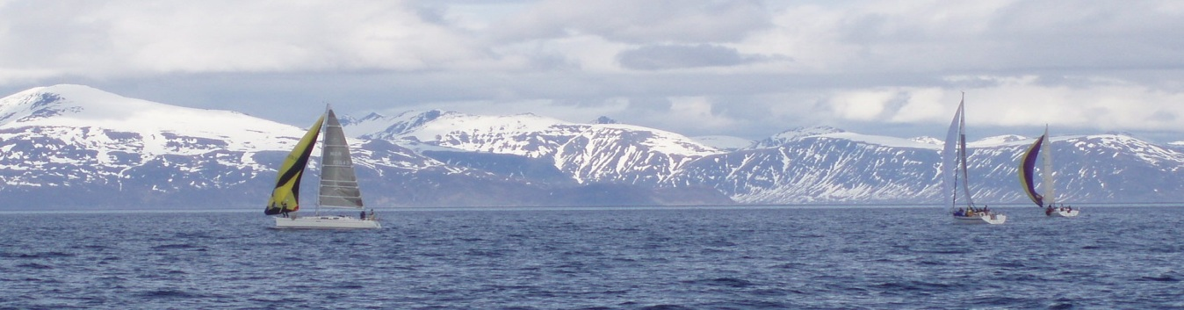

Karlsøyregatta 2016 lørdag 28 mai.
Start klokken 9:00
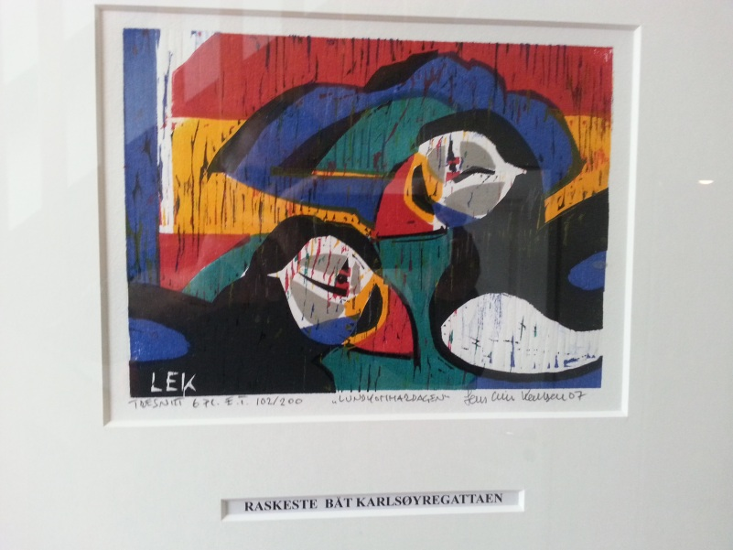

Få et napp i vandrepremien. Flott tresnitt.
Premieutdeling på Løkta søndag 30. mai klokken 17:00
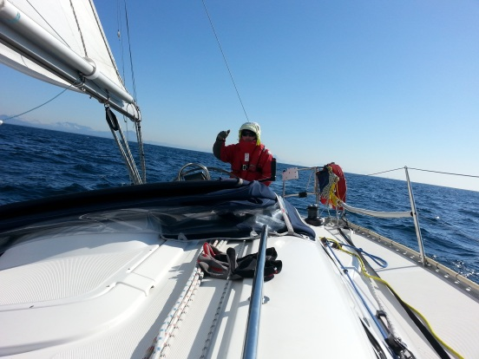
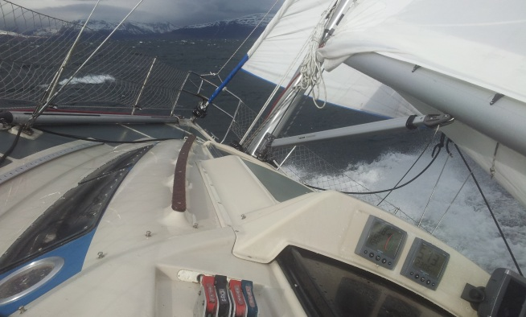

60 Nautiske mil non stop Tromsø – Karlsøya Tromsø.
Se forøvrig regattareglementet

